МІНІСТЕРСТВО ОСВІТИ І НАУКИ УКРАЇНИ

ЛЬВІВСЬКИЙ НАЦІОНАЛЬНИЙ УНІВЕРСИТЕТ ІМЕНІ ІВАНА ФРАНКА

Факультет електроніки та комп’ютерних технологій

Кафедра Радіоелектронних і комп’ютерних систем

Звіт

До лабораторної роботи №10

|  |
| --- |
| ***Виконав:***  студент групи ФЕІ -54  Заярний Юрій  Викладач:  Ас. Сінькевич О.О |

Львів – 2021

**Мета роботи**: засвоїти методику проектування системи нечіткого виводу

на основі розробки та використання баз знань продукційних правил з

використанням алгоритму Сугено

Хід роботи

Запускаєм Matlab в командному рядку вводимо fuzzy для запуска пакета Fuzzy Logic Toolbox

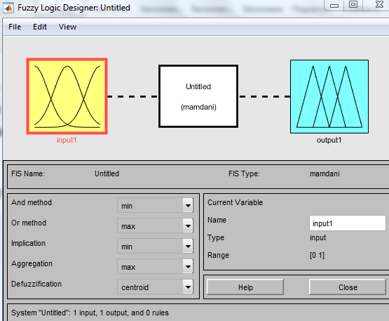

Рис 1 Вхідне вікно FLD

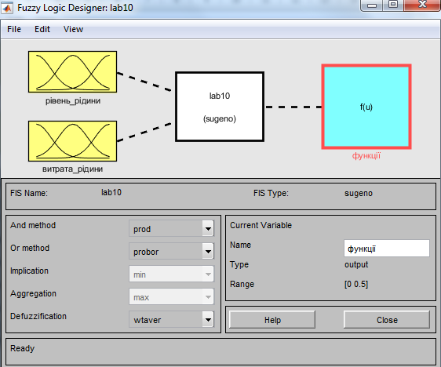

Рис 2 налаштована експертна система

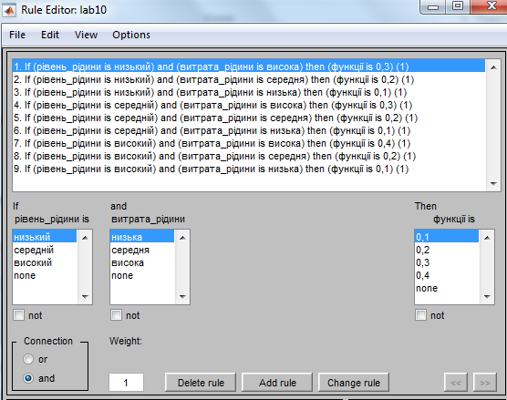

Рис 3 редактор правил

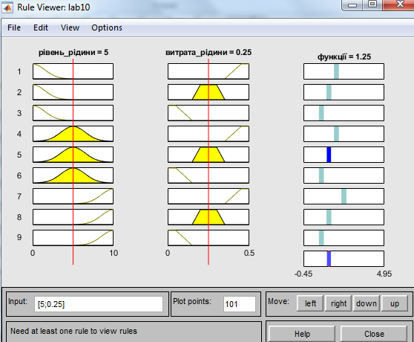

Рис 4 залежність вихідної змінної від вхідних

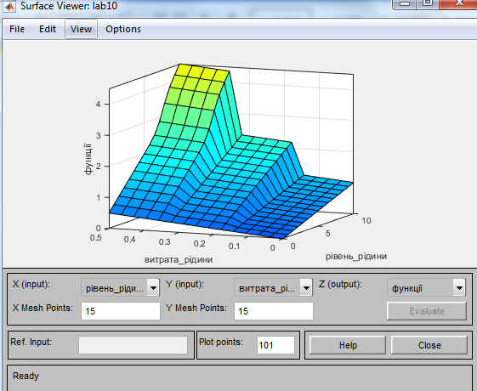

Рис 5 залежність вихідної змінної від вхідних

Висновок: в ході лабораторної роботи було розглянуто оболонку Fuzzy Logic Toolbox середовища Matlab та розроблено на ній експертну систему з використанням алгоритму Сугено.